Моя семья. Родители, сестры, братья. Обязанности членов семьи, их труд в семье и на производстве. Культура поведения в семье.

Цель урока:
Закрепить представления детей о семье. Родители, сестры, братья. Рассмотреть обязанности членов семьи, их труд в семье и на производстве. Изучить культуру поведения в семье.
Задачи урока:
- уточнить и закрепить знания детей о семье, о родственных отношениях; активизировать словарь по теме «Моя семья»; обогащать и активизировать словарь словами-определениями;
- развивать фонематический слух, связную речь; развивать психические процессы (память, творческое воображение, мышление);
- расширить представления детей о роли труда в жизни семьи, способствовать формированию положительной нравственной оценки таких качеств человека, как трудолюбие, самостоятельность, усидчивость;
- воспитывать заботливое отношение к членам своей семьи, любовь к родным;
- культуру поведения в семье;
- создавать здоровье сберегающую обстановку в классе.
Оборудование: ноутбук, проектор, экран, демонстрационный материал, орфографические словари, семейные фотографии, рисунки детей по теме “Моя семья”, выставка книг о мамах, папах, бабушках, дедушках, детях.
- Организационный момент.
Я - твой друг и ты - мой друг!
Дружно за руки возьмёмся
И друг другу улыбнёмся.
Дружно за руки возьмёмся,
И друг другу улыбнёмся.
Посмотрю на ваши лица,
С кем бы мне здесь подружиться?
- Постановка цели и задачи урока. Мотивация учебной деятельности.
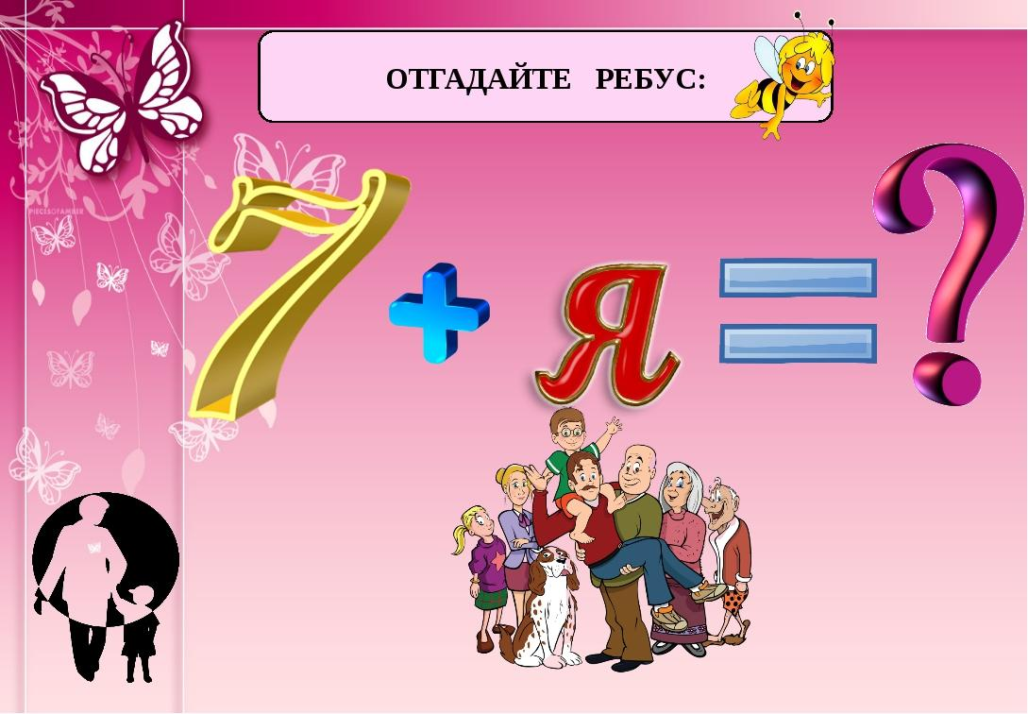
У меня есть мама,
У меня есть папа,
У меня есть дедушка,
У меня есть бабушка,
А у них есть я.
Что это? (Семья!);
Отгадайте ребята, ребус!
Ребята, сегодня на уроке мы поговорим о чем-то приятном и согревающем душу каждого человека.
Как думайте, о чем бы поговорим на уроке?
-Сегодня на уроке мы должны будем выяснить: Что такое семья? Что объединяет членов семьи.

- Актуализация знаний.
Ребята, давайте поиграем в игру «Расскажи о своей семье».
У каждого на столе лежат листочки. На листочках есть схема. Посмотрите внимательно, что мы можем записать посередине.
- Правильно, слово семья! Моя семья! Давайте запишем!
Теперь напишите, кто есть в вашей семье.
Работа со словарем:
Сестра
Брат

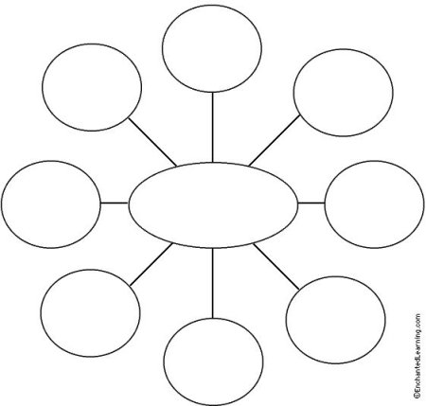

Ребята, посмотрите. Я написала, кто есть в моей семье.
Кто хочет расказать о членах своей семьи.?
(Выступление детей инофанов)

- Первичное усвоение новых знаний.
Игра « Ассоциация»
- Подумайте, пожалуйста, что нужно для того, чтобы в любой семье было комфортно, уютно каждому члену семьи? Что связывает людей в семье кроме общей фамилии и общего дома?
- Я буду по очереди кидать каждому из вас мяч и говорить: « семья будет счастливой, если…. а вы отвечайте и бросайте мне мяч обратно. Я вот, например, считаю, что семья будет счастливой, если в ней есть любовь. (ответы детей: любовь, доброта, забота, понимание, уют, уважение, теплота, справедливость, радость)
Вывод: Правильно. Вы перечислили много условий и душевных качеств, которые помогают людям создать счастливую семью. А еще важной характеристикой счастливой семьи является совместный труд и умение правильно распределять семейные обязанности.
Распределение обязанностей в семье.
-А какие семейные обязанности вы знаете?
- Молодцы!
-Кто должен, по вашему мнению, выполнять домашнюю работу?
-Послушайте причту и скажите, правильно ли в этой семье были распределены обязанности.
Распределение обязанностей в семье Притча
Как-то жена жаловалась мужу: «Я не могу больше так жить! Мои обязанности – огромные горы, которые я не могу сдвинуть с места. Утром мне надо тебя будить, давать распоряжения по хозяйству, смотреть за детьми, чистить ковры, ходить на рынок за покупками, вечером готовить тебе любимый ужин».
Но в ответ муж только и сказал : «А что тут такого необычного? Все женщины выполняют то же самое, что и ты. На что тебе жаловаться. В то время, как я работаю, ты сидишь дома».
«Ах, – продолжала жаловаться жена, – если бы ты хоть немножко начал помогать мне».
Сжалившись, муж наконец-то согласился на следующее: супруга будет ответственна за все то, что будет происходить в их доме, а он – за все, что вне дома. Таким образом, распределив свои обязанности, муж и жена жили какое-то время мирно и без ссор.
Как-то муж с друзьями сидел после удачно сделанной покупки. Внезапно туда ворвался сосед и взволновано крикнул: «Скорее беги, там горит твой дом». Муж сидел невозмутимо и с видимым хладнокровием спросил: «А как именно горит дом, снаружи или изнутри?»
«Изнутри», – ответил сосед.
«Ну, в таком случае это уже не мое дело, я отвечаю только за то, что происходит снаружи.
- Правильно, ли муж с женой распределили обязанности?
- Что получилось в результате? Можно такую семью назвать крепкой?
- Давайте попробуем правильно разделить всю домашнюю работу между членами семьи.
(учитель предлагает заполнить таблицу)
Кто из твоей семьи исполняет эти обязанности? | член семьи
Моет посуду
Моет полы
Моет обувь
Вытирает пыль
Стирает
Оплачивает счета.
Приготовление обеда.
Организует досуг.
Готовит в выходные дни
Ухаживает за животными
Пылесосит в доме
Поливает комнатные растения
Заниматься с младшими детьми
Выносит мусор
Покупка продуктов.
Мелкий ремонт по дому (забить гвоздь, починить кран)
Чинит одежду
Ремонт мебели
Печет пироги
Вяжет носки, варежки
Покупает подарки друзьям и родственникам.
-Давайте посмотрим, что у вас получилось?
-Молодцы.
- Я предлагаю посмотреть, как распределяют семейные обязанности большинства Россиян, по мнению ученых, Всероссийского центра изучения общественного мнения.

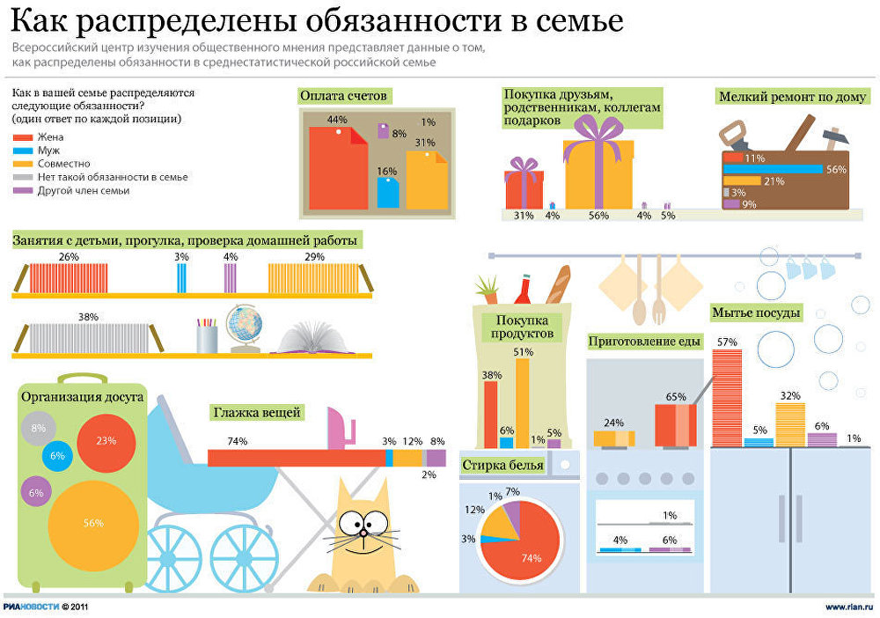

- Первичная проверка понимания.

Самое главное и ценное в жизни - это семья. Об этом знали наши мудрые предки, которые сложили множество пословиц и поговорок о семье. И сейчас я предлагаю вам немного поиграть.
Игра называется «Собери пословицу»
Каждая группа должна будет собрать из предложенных слов пословицы, зачитать их и объяснить смысл. ( работа в группах)

Вся семья вместе, так и душа на месте.
В семье согласно, так идет дело прекрасно.
Дерево держится корнями, а человек семьей.
Семья сильна, когда над ней крыша одна.
Семья без любви, что дерево без корней.
Лучший клад – когда в семье лад.

- Физминутка
Три медведя шли домой.
Папа был большой-большой.
Мама чуть поменьше ростом.
А сынок малютка просто.
Очень маленький он был.
С погремушками ходил.
- Первичное закрепление.
Я вам хочу рассказать одну легенду. В Древнем Китае жила удивительная семья из 100 человек. Царили в ней лад, любовь и уважение. Слава о семье дошла до самого императора, и он посетил эту семью. Убедившись, что молва ничего не преувеличила, император спросил у старейшины семьи : «Как удаётся вам жить в мире и согласии, не ссорясь и не обижаясь друг на друга»? В ответ старейшина назвал лишь одно слово.
- Ребята, как вы думаете, что это за слово (терпение).
-Научитесь владеть своими эмоциями, и это поможет вам регулировать отношения с родными.
-Вы тоже станете родителями! Какими вы будете мамами, папами? Задумывались ли вы над этим вопросом?
-Подумайте, какие фразы вы не будете говорить своим детям? Что вы не будете делать?
Составление кластера «Идеальная семья» (работа в группах)
1гр «Идеальный папа»
2гр «Идеальная мама»
3гр «Идеальный сын»
4гр «Идеальная дочь»
Очень часто мы предъявляем друг к другу повышенные требования. Ваша задача составить список, который характеризует идеальную МАМУ для мальчиков, для девочек список, характеризующий идеального ПАПУ и тд.
Семья – это труд, друг о друге забота,
Семья – это много домашней работы.
Семья – это важно!
Семья – это сложно!
Но счастливо жить одному невозможно!
Всегда будьте вместе, любовь берегите,
Обиды и ссоры подальше гоните,
Хочу, чтоб про нас говорили друзья:
Какая хорошая Ваша семья!

- Информация о домашнем задании. (Инструктаж по его выпонению).
Написать рассказ о своей семье.
Инструкция по выполнению домашней работы.
- Моя семья ( в этом абзаце рассказать в какой стране живете, город, рассказать о стране, о городе, и как Вы их любите, и что хотели б хорошего сделать для страны, для города;
- Из скольких человек состоит семья, и о себе)
- Пикник (в этом абзаце можно рассказать как Вы всей семьей как-то ходили в лес на шашлыки, описать лес, чем вы там развлекались). Море (или еще как нибудь этот пункт-абзац назовите, что-нибудь об совместном отдыхе, может поездку к бабушке....)
Рефлексия.
Вы сегодня все хорошо работали. Оцените свою деятельность. Что вам было интересно? Что нового узнали? Как проявляли свою активность? Что запомнилось?
- Понравился вам урок?
Если все понятно, раскрасьте солнышко желтым цветом, если остались вопросы оранжевым цветом, если что-то не поняли то красным цветом.
Спасибо за урок!

